RIWAYAT HIDUP
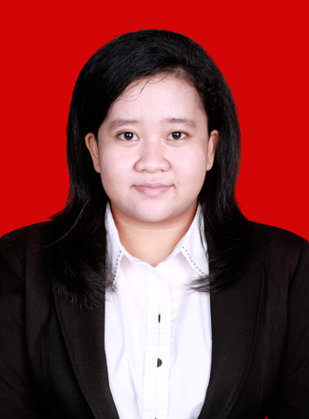
MARSHA RAMADHANA TRIANI, Lahir di Ujung Pandang pada tanggal 24 maret 1992.Penulis adalah anak ketiga dari empat bersaudara,buah hati pasangan Ayahanda Drs.H.A.Sumange Alam SE,M.Si dan ibunda HJ.Nisma Arwaty Rauf S,so.MM.Penulis mulai menimba ilmu di Taman Kanak-kanak Aisyyah Andi Mangerangi Makassar pada tahun 1995-1996, Selanjutnya penulis melanjutkan pendidikan di SD Negeri Panaikang III Makassar pada tahun 1997-2003, Kemudian pada tahun yang sama melanjutkan pendidikan di SLTP Negeri 12 Makassar pada tahun 2003-2006. Selanjutnya penulis melanjutkan pendidikan di SMA Negeri 11 Makassar lulus tahun 2006-2009. Kemudian pada tahun 2009 penulis terdaftar sebagai mahasiswa di Universitas Negeri Makassar pada Fakultas Ilmu Pendidikan Program Studi Pendidikan Guru Pendidikan Anak Usia Dini (PG-PAUD).Dan menyelesaikan Program Studi Strata 1 Pendidikan Guru Pendidikan Anak Usia Dini (PG-PAUD) Fakultas Ilmu Pendidikan Universitas Negeri Makassar pada tahun 2014.

